

Ingeniería de requerimientos

Hernández Ceseña Iván Fernando

Gonzales Torres Kevin Alejandro

Quiros Vicencio Diego Demian

##### 

##### Validación de requerimientos

##### 

##### 

**Diagrama de clases**

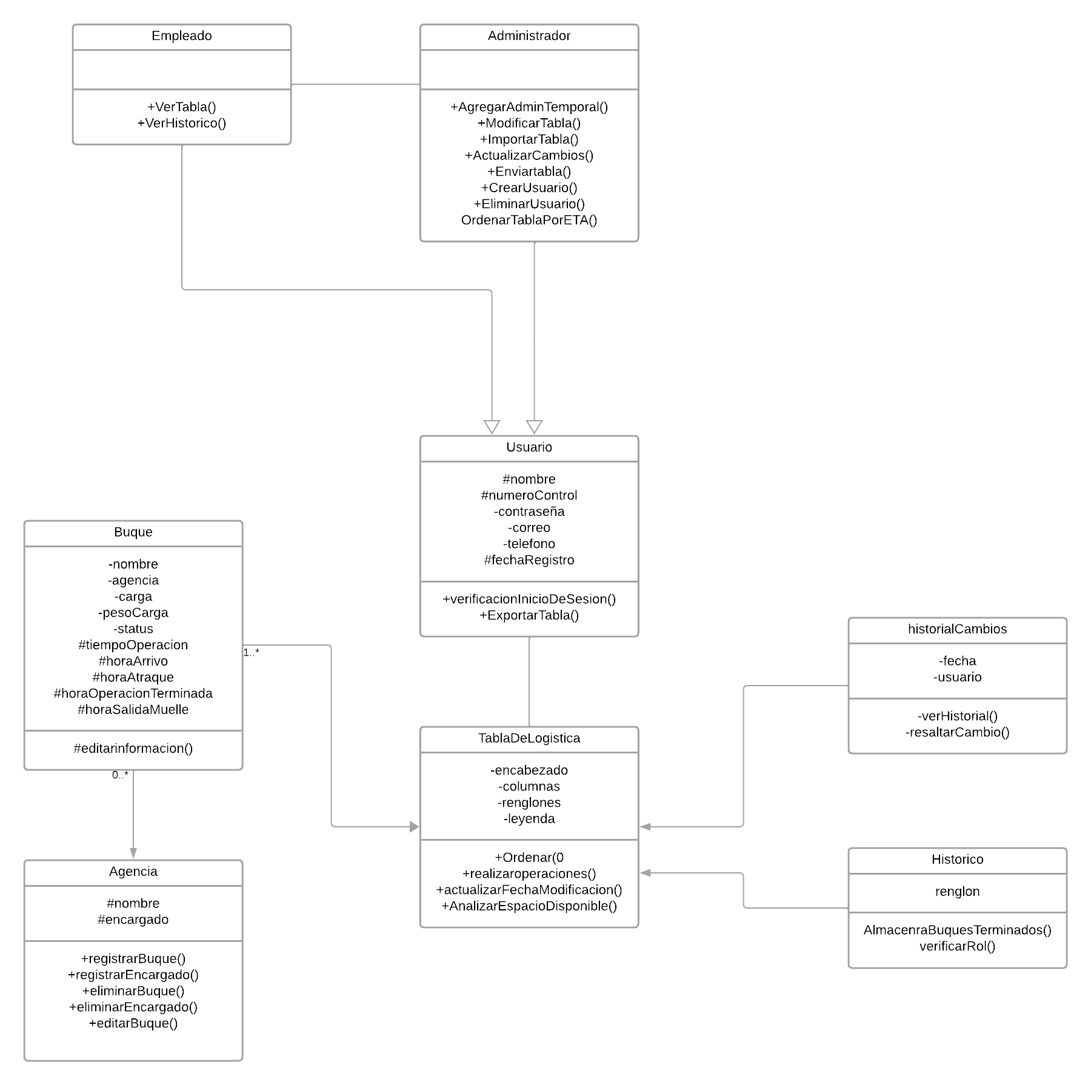

**Analizar y discutir en equipos utilizando como base el diagrama de clases identificado en su proyecto final. En equipo examinar y argumentar claramente si el diagrama de clases propuesto cumple o no con los principios básicos orientados a objetos.**

1. Abstracción (¿hay clases abstractas?).

No se considera que el diagrama cuenta con clases abstractas. También se considera que en cada clase está representado los aspectos esenciales que tiene la clase y sus comportamientos.

1. Encapsulamiento.

Se protegen los datos de registro de los usuarios y los buques para que no todas las clases puedan acceder a ellos y modificarlos.

1. Herencia (tipo de herencia).

Las clases empleado y administrador son clases hijas de la clase usuario

(Herencia múltiple).

1. Polimorfismo (especificar cual paramétrico, sobrecarga).

Las clases empleado y no empleado tienen polimorfismo de sobrecarga en el método visualizarTabla(); ya que ambos pueden visualizar la tabla de logística pero no tendrán los mismos permisos.

1. Rango de Cohesión.

Alto, ya que las partes de la mayoría de los módulos contribuyen a una tarea en específico, y cada módulo se relaciona claramente con las demás.

Se considera que este sistema sería sencillo de implementar y de dar mantenimiento.

1. Rango de Acoplamiento.

Bajo, ya que la mayoría de módulos no dependen de otros módulos intercambian un dato en específico que se trabajó en el mismo módulo. Esa es la única dependencia que se identifica entre módulos.

| **N°** | **Requerimientos** | **Prioridad** |
| --- | --- | --- |
| RF_ 1 | El sistema deberá permitir al usuario introducir información relacionada con los buques de carga, incluyendo datos cómo: Nombre de buque, nombre de agencia, ETA, POB, OT. Realizar las operaciones de las casillas ETA, OT, POB, ETB, ETC y ETD. Posteriormente la tabla se ordena ascendentemente por la ETA. Al guardar los cambios el sistema | Alta |
| RF_2 | El sistema actualizará inmediatamente los cambios hechos en la tabla de gestión de buques. | Media |
| RF_3 | El software debe tener la capacidad de asumir y verificar si un espacio está disponible para que algún buque pueda realizar sus operaciones. | Alta |
| RF_4 | El sistema deberá tener un registro en el que se puedan asignar barcos a las agencias a cargo de ellos y los encargados de las agencias. | Baja |
| RF_5 | El sistema deberá tener un sistema de roles para determinar quien puede modificar y quien puede visualizar el contenido de la tabla. y la versión de los cambios hechos en un historial de cambios. | Media |
| RF_6 | El sistema debe permitir al administrador asignar el rol de administrador temporal a otro usuario de la empresa por alguna situación urgente. | Media |
| RF_7 | El software deberá permitir la exportación de la tabla en formato de imagen para enviarla a personas externas a la compañía a través de correo electrónico o aplicaciones de mensajería como Whatsapp. Esto para los administradores y los encargados de otras agencias previamente registradas | Baja |
| RF_8 | El sistema solo deberá permitir a los administradores crear un nuevo usuario y asignarle el rol de empleado, encargado o usuario. Al crearse el sistema deberá asignar una contraseña genérica al crear un nuevo usuario. | Baja |
| RF_9 | El sistema deberá permitir a todos los usuarios cambiar su contraseña. | Baja |
| RF_10 | El sistema deberá permitir al usuario iniciar sesión para acceder al sistema mediante sus credenciales (correo electrónico, teléfono o número de control y aparte su contraseña). | Media |
| RF_11 | El sistema deberá tener un histórico debajo de la tabla de logística en el que se almacenen los renglones completos de los barcos que salieron del muelle por el ETD ordenados ascendente. El proceso para pasar un barco de la tabla de logística al historial va a ser una comparativa entre el ETD y la hora de la computadora. | Media |
| RF_12 | El sistema deberá permitirle solo al gerente habilitar la opción de crear una simulación de tabla de logística (ajena a la tabla original del programa) solo para los encargados de las demás agencias registradas. | Baja |

Mapa de Correlación

| **No.** | **Nombre** | **Atributos de validación** | **Comentarios** | **Plan de acción** | **Prioridad** |
| --- | --- | --- | --- | --- | --- |
| RF_1 | Introducción datos, ordenar registros automáticos y operaciones básicas | Actualización automática de registros | Validar con registros de  Prueba en horarios específicos, operaciones y ordenamiento. | Desarrollar y probar la funcionalidad de  ordenamiento automático, ingreso de datos y operaciones. | Alta |
| RF_2 | Actualizar cambios | Pruebas de  actualización de cambios | Asegurar actualizaciones correctas | Desarrollar y probar la  funcionalidad de actualización automática | Alta |
| RF_3 | Verificar espacio disponible | Verificación de disponibilidad de  espacio | Validar asignación de espacio | Implementar la funcionalidad de  verificación de espacio | Alta |
| RF_4 | Registro de asignaciones | Pruebas de registro de asignaciones | Verificar con asignaciones de prueba | Implementar y probar la funcionalidad de registro de asignaciones | Media |
| RF_5 | Sistema de roles | Pruebas de control de  acceso basado en roles | Verificar permisos de roles | Implementar y probar el sistema de roles y guardar historial de cambios. | Media |
| RF_6 | historial de cambios y asignar roles | Pruebas de asignación de roles e historial de cambios | Testar la característica de asignación de roles e historial de cambios | Desarrollar la  funcionalidad de  asignación de roles | Media |
| RF_7 | Exportar tabla | Pruebas de exportación | Probar exportación por  correo electrónico y aplicaciones de mensajería | Desarrollar la  funcionalidad de exportación de tabla | Baja |
| RF_8 | Crear nuevo usuario | Pruebas de creación de usuarios | Validar creación de  usuarios, asignación de roles y creación de contraseña. | Implementar y probar la  funcionalidad de creación de usuarios | Baja |
| RF_10 | Iniciar sesión | Pruebas de inicio de sesión | Validar inicio de sesión con credenciales | Implementar y probar la funcionalidad de inicio de  sesión | Media |
| RF_11 | Histórico de buques | Verificación de historial de buques | Validar historial con registros de prueba | Implementar la  funcionalidad de historial  de buques | Media |
| RF_12 | Simulación de tabla de logística | Pruebas de simulación | Validar con datos de prueba | Implementar la funcionalidad de  simulación de tabla de  logística | Baja |

Metodo de calidad FURPS+

| **Identificador** | **Tipo** | **Atributo FURPS+** | **Detalles** |
| --- | --- | --- | --- |
| RF_1 | Funcional | Funcionalidad | Permite introducir y editar información detallada de los barcos.  Ordena automáticamente los registros de la tabla.  Soporta operaciones básicas en la tabla (sumas) |
| RF_2 | Funcional | Funcionalidad | Guardar los cambios hechos a la tabla |
| RF_3 | Funcional | Funcionalidad,  Fiabilidad | Verifica y asegura espacio disponible para operaciones |
| RF_4 | Funcional | Funcionalidad, Soportabilidad | Registra todas las asignaciones a las agencias y cargos |
| RF_5 | Funcional | Funcionalidad,  Usabilidad | Implementa un sistema de roles para control de acceso y edición por usuarios.  Guarda un historial de cambios realizados en la tabla |
| RF_6 | Funcional | Funcionalidad,  Soportabilidad | Permite al administrador asignar roles en situaciones  urgentes |
| RF_7 | Funcional | Funcionalidad, Soportabilidad | Habilita la exportación de datos de la tabla mediante varios métodos de comunicación |
| RF_8 | Funcional | Funcionalidad,  Usabilidad | Permite la creación de nuevos usuarios y asignación de  roles y creación de contraseña genérica para los usuarios. |
| RF_9 | Seguridad | Funcionalidad | Permite cambiar contraseña de usuarios. |
| RF_10 | Funcional | Funcionalidad,  Usabilidad | Permite iniciar sesión con diferentes tipos de credenciales |
| RF_11 | Funcional | Funcionalidad,  Fiabilidad | Mantiene un histórico de los buques y sus operaciones |
| RF_12 | Funcional | Funcionalidad, Usabilidad | Permite la simulación de la tabla de logística para análisis comparativos |